北林國小108學年度第一學期低年級性別平等教育成果
國小性別平等教育融入《語文》領域教學設計

單元名稱 | 大家一起做家事 |  | 適用年級 | 一二年級
教材來源 | 南一國語第三冊第三課（我會自己做） |  | 教學時間 | 6節課
教學資源 | 筆記型電腦與單槍投影機  繪本─Anthony Browne(1986)、漢聲雜誌社譯(1991)，【朱家故事】，台北：漢聲。 |  | 設計者
教學方法 | 1.繪本講述  2.提問  3.師生討論  4.學習單
教學目標 | 單元目標
1.能專心聆聽教師講述繪本的內容。
2.能踴躍發表及討論問題。
3.能認養家中的工作讓家人的心更凝固。
4.對於自己份內的工作能夠善盡責任。
 | 節次 | 教學重點
 | 1 | 【朱家故事】繪本講述討論，了解媽媽的辛苦，破除「家事是媽媽的事」的迷思。增進親子互動，了解兩性合作的重要性，大家一起做家事。
 | 2 | 討論每個成員在家中分配的家事，引導學生討論家事的性質，？在性別刻板印象下，男女生如何分配家事。日常生活的穿著也是一樣，在性別刻板印象的影響下，藍色代表男生女生紅色就代表女生嗎？
 | 3 | 了解自己的特質，動手做做看，穿出自己的特色，不受刻板印象的束縛。
能力指標 | 教學活動 |  |  |  | 教學資源 | 時間 | 備註
性別平等教育  1-1-1 | ----第一節----  準備活動：  一、老師先以【朱家故事】繪本的故事引導，以利教學進行。  發展活動：  一、觀賞【朱家故事】繪本（引起學生動機及回顧前三節的內容）。  二、繪本提問  1.由【朱家故事】繪本封面，認為看到了什麼？覺得朱家媽媽的生活過得如何呢？ |  |  |  | 電腦與單槍投影機  繪本 | 10’  20’  10’
 | ----第二節----  提問及討論  媽媽背著爸爸和兩個兒子，真辛苦！  1.每天早上，爸爸和兩個兒子都做什麼事？  叫媽媽趕快把早餐送上飯桌。  2.爸爸和兩個兒子出門後，媽媽都做什麼事？  開始清洗碗盤、鋪好每個人的牀、清掃每個房間的地毯，然後才出門上班。  3.每天傍晚，爸爸和兩個兒子回家後，都做什麼事？  張著大嘴叫媽媽趕快把晚餐送上飯桌。  4.後來發生了什麼事？  朱先生幫忙洗碗盤及燙衣服，兩個孩子幫忙鋪牀，他們全都幫忙做飯。他們發現大家一起做家事真開心，媽媽也很快樂，她幫忙修好了車子。  ----第三節----  學生發表在自己的家裡有哪些情景與繪本相似？有哪些情景與繪本不同？以口述的方式，由老師板書在黑板上並進行討論。老師舉例醫院有男護理師、軍中有女性軍官，甚至連總統都可以由女性擔任。  ----第四節----  說說看自己的看法，對於自己的家裡的家事分配有沒有需要改善的地方？或是已經做得很好的地方。老師結論每個人的特質不同，許多事物或工作並非取決於性別而是能力。  ----第五節----  每個人都有自己喜歡的穿搭方式，男生一定要穿藍色女生一定是粉紅色系嗎？老師引導討論並請孩子畫出為自己設計的衣服。  ----第六節----  請上台說明自己的設計並欣賞別人的設計。 |  |  |  | 圖畫紙、各式著色媒材 | 10’  10’  10’  10’  40’  40’  40’  40’  40’

學習單—我的穿搭風
請為自己設計一套適合自己的裝扮，並且說明自己的想法。
北林國小108學年度第一學期低年級性別平等教育成果
國小性別平等教育融入《語文》領域教學設計成果照片

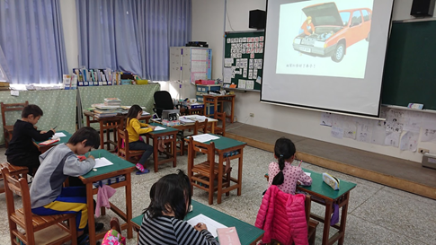 | 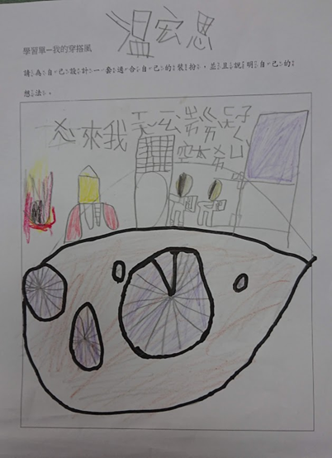
聽完《朱家故事》，寫寫畫畫自己做家事的樣子。 | 畫出自己做家事的時候的裝扮。
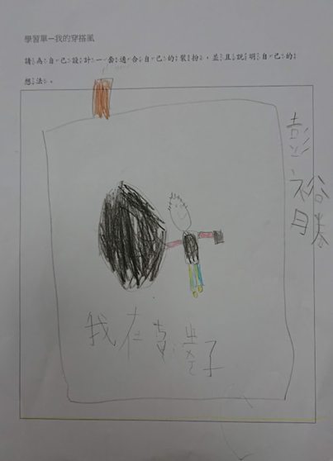 | 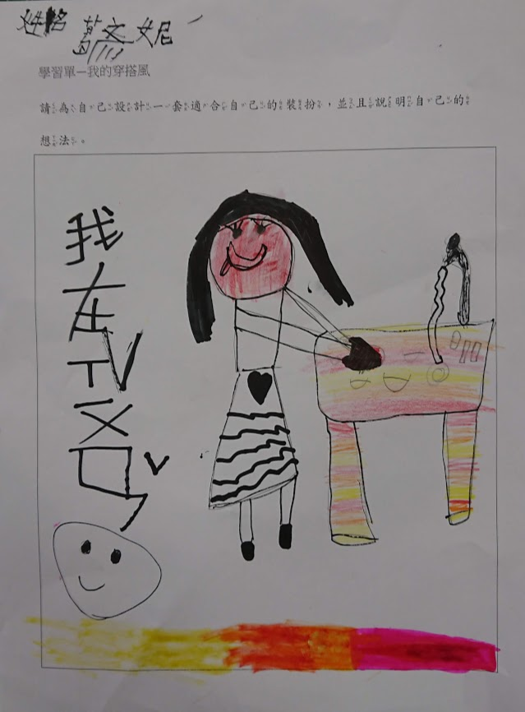
畫出自己做家事的時候的裝扮。 | 畫出自己做家事的時候的裝扮。
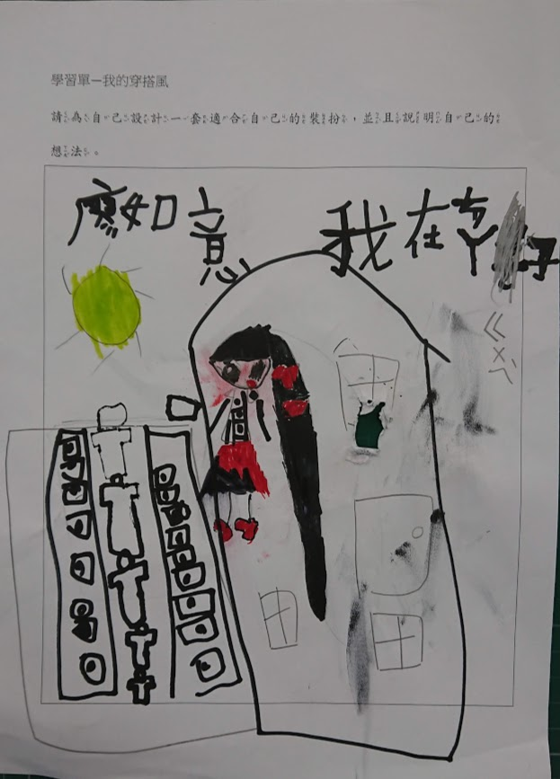 | 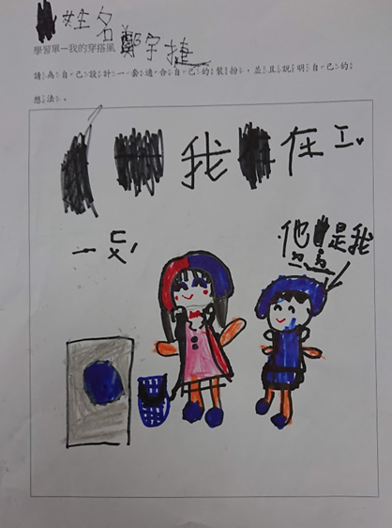
畫出自己做家事的時候的裝扮。 | 畫出自己做家事的時候的裝扮。
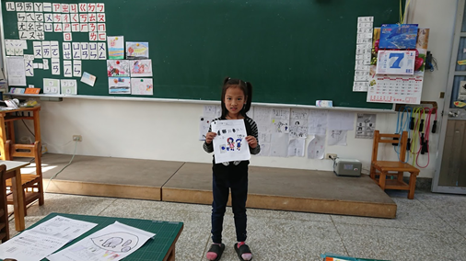 | 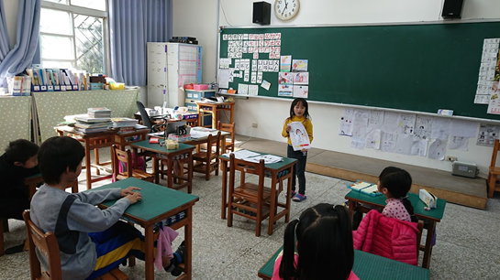
說一說自己畫的內容。 | 說一說自己畫的內容。

